**به نام خداوند جان و خرد**

|  |  |  |
| --- | --- | --- |
| **نام و نام خانوادگی** | **تاریخ آزمایش** | **شماره آزمایش** |
| **مینا زواری** | **چهارشنبه 27 فروردین** | **آزمایش شماره 15** |

**عنوان:**

طراحی و پیاده‌سازی مدار نمایش متن "Hello World!" بر روی LCD با استفاده از آردوینو

**هدف آزمایش:**

هدف اصلی این آزمایش، طراحی و پیاده‌سازی یک مدار ساده با استفاده از یک نمایشگر LCD و برد آردوینو UNO است که قادر به نمایش متن "Hello World!" باشد. این آزمایش به منظور آشنایی با نحوه اتصال و راه‌اندازی نمایشگرهای LCD کاراکتری و نحوه ارسال داده برای نمایش از طریق برد آردوینو انجام می‌شود.

**تئوری آزمایش:**

* **برد آردوینو UNO:** این برد یک میکروکنترلر است که می‌تواند ورودی‌ها را از طریق پین‌های خود دریافت کرده و خروجی‌ها را کنترل کند. در این آزمایش، از پین‌های دیجیتال آردوینو برای کنترل لامپ‌های LED استفاده می‌شو.
* **نمایشگر LCD** : این یک نمایشگر کریستال مایع (LCD) است که قادر به نمایش 16 کاراکتر در 2 سطر می‌باشد. این نمایشگر دارای 16 پین است که شامل پین‌های تغذیه (VCC و GND)، پین‌های کنترلی (RS, RW, EN) و پین‌های داده (D0-D7) برای ارسال اطلاعات کاراکتری به نمایشگر می‌باشند. همچنین دارای پین‌هایی برای کنترل نور پس‌زمینه (A و K) است.
* **پتانسیومتر:** یک مقاومت متغیر است که در این مدار برای تنظیم کنتراست نمایشگر LCD استفاده می‌شود. با تغییر مقدار مقاومت، ولتاژ اعمال شده به پین کنتراست (V0 یا Vee) تغییر کرده و وضوح کاراکترهای نمایش داده شده تنظیم می‌گردد.
* **کتابخانه LiquidCrystal:** محیط توسعه آردوینو (IDE) دارای یک کتابخانه داخلی به نام LiquidCrystal است که توابع لازم برای کنترل نمایشگرهای LCD مبتنی بر تراشه Hitachi HD44780 (که LCD 1602 نیز از این نوع است) را فراهم می‌کند. استفاده از این کتابخانه فرآیند ارسال دستورات و داده‌ها به LCD را بسیار ساده می‌کند.

**شرح مدار و قطعات مورد استفاده:**

* برد آردوینو UNO
* 1 عدد نمایشگر LCD
* 1 عدد پتانسیومتر
* سیم‌های مخابراتی
* برد بورد

**روش انجام آزمایش:**

**روش انجام آزمایش:**

1. **اتصالات سخت افزاری:**
   * نمایشگر LCD را روی برد بورد قرار می‌دهیم.
   * پین GND نمایشگر LCD را با استفاده از سیم مخابراتی به پین زمین (GND) برد آردوینو متصل می‌کنیم (سیم سبز).
   * پین VCC نمایشگر LCD را با استفاده از سیم مخابراتی به پین 5V برد آردوینو متصل می‌کنیم (سیم قهوه ای).
   * پین کنتراست (V0) نمایشگر LCD را به پین وسط پتانسیومترمتصل می‌کنیم (سیم زرد).
   * پین سمت راست پتانسیومتر را به پین GND برد آردوینو و پین سمت چپ را به پین 5V برد آردوینو متصل می‌کنیم (سیم طوسی و سفید).
   * پین RS (Register Select) نمایشگر LCD را با استفاده از سیم مخابراتی به پین دیجیتال شماره 12 برد آردوینو متصل می‌کنیم (سیم مشکی).
   * پین RW (Read/Write) نمایشگر LCD را با استفاده از سیم مخابراتی به پین زمین (GND) برد آردوینو متصل می‌کنیم (سیم آبی)( *این کار LCD را در حالت نوشتن دائم قرار می‌دهد)*
   * پین EN (Enable) نمایشگر LCD را با استفاده از سیم مخابراتی به پین دیجیتال شماره 11 برد آردوینو متصل می‌کنیم (سیم نارنجی).
   * چهار پین داده‌ای D4، D5، D6 و D7 نمایشگر LCD را به ترتیب با استفاده از سیم‌های مخابراتی به پین‌های دیجیتال شماره 5، 4، 3 و 2 برد آردوینو متصل می‌کنیم (سیم‌های مشکی، بنفش، قرمز، سبز) ( *در این آزمایش از حالت 4 بیتی برای انتقال داده استفاده می‌کنیم که نیاز به 4 پین داده دارد)*
   * پین نور پس‌زمینه (A) نمایشگر LCD را با استفاده از سیم های مخابراتی به پین 5V برد آردوینو متصل می‌کنیم (سیم صورتی)
   * پین کاتد نور پس‌زمینه (C) نمایشگر LCD را به پین زمین (GND) برد آردوینو متصل می‌کنیم (سیم آبی).

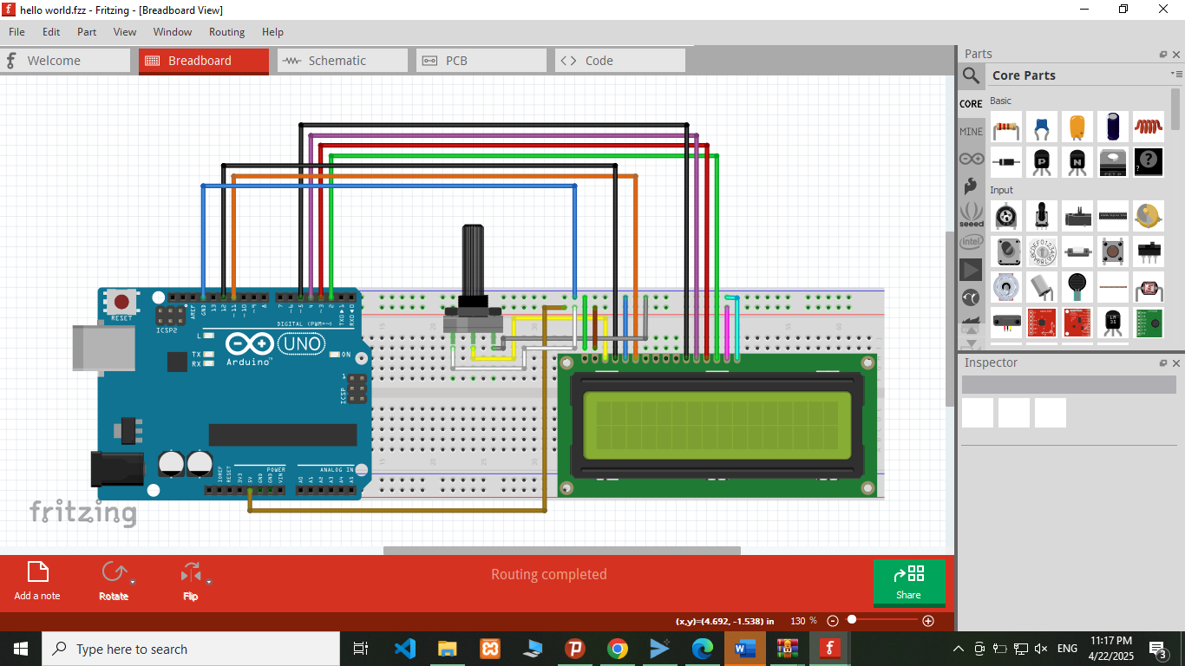

**2. برنامه نویسی آردوینو:**

* + برنامه آردوینو IDE را باز کنید.
  + کدهای زیر را در آن وارد کنید:

#include

const int rs = 12, en = 11, d4 = 5, d5 = 4, d6 = 3, d7 = 2;

LiquidCrystal lcd(rs, en, d4, d5, d6, d7);

void setup()

{

lcd.begin(16, 2);

lcd.clear();

}

void loop()

{

lcd.setCursor(0, 0);

lcd.print(" Hello world!");

lcd.setCursor(0, 1);

lcd.print(millis() / 1000);

}

**3.بارگذاری و اجرا:**

* برد آردوینو را از طریق کابل USB به کامپیوتر متصل کنید.
* از منوی Tools، گزینه Board را بر روی Arduino Uno و گزینه Port را بر روی پورت سریال مربوط به برد آردوینو تنظیم کنید.
* کد نوشته شده را با کلیک بر روی دکمه Upload (علامت فلش به سمت راست) بر روی برد آردوینو بارگذاری کنید.
* پس از بارگذاری موفقیت‌آمیز، متن "Hello World!" باید بر روی نمایشگر LCD ظاهر شود. در صورت عدم نمایش واضح، با چرخاندن پتانسیومتر، کنتراست نمایشگر را تنظیم کنید.

**نتیجه گیری:**

**نتیجه‌گیری کلی آزمایش:** در این آزمایش، یک مدار ساده برای نمایش متن "Hello World!" بر روی نمایشگر LCD 1602 با استفاده از برد آردوینو UNO با موفقیت طراحی و پیاده‌سازی شد. با اتصال صحیح قطعات و استفاده از کتابخانه LiquidCrystal، توانستیم متن مورد نظر را بر روی نمایشگر به نمایش درآوریم. این آزمایش نشان داد که چگونه می‌توان با استفاده از کتابخانه‌های آماده در محیط آردوینو و برقراری اتصالات سخت‌افزاری مناسب، اطلاعات را بر روی نمایشگرهای LCD کاراکتری نمایش داد. تنظیم کنتراست با استفاده از پتانسیومتر نقش مهمی در وضوح متن ایفا کرد. این تجربه، پایه‌ای برای پروژه‌های پیچیده‌تر با نمایش اطلاعات متنوع بر روی LCD فراهم می‌کند.